

*République Tunisienne*

*Ministère de L’Enseignement Supérieur et de la Recherche Scientifique*

*Institut Supérieur des Etudes Technologiques de Rades*

**Rapport de Stage de Perfectionnement**

**Présenté au Département :** Technologies de l’Informatique

**Organisme d'accueil : Marquardt**

**Encadrant industriel : Mr Amir Jaaidi**

**Réalisé par :** Ismail Jabri

**Année universitaire : 2024 /2025**

**Remerciements**

Je tiens à exprimer ma profonde gratitude envers toutes les personnes et entités qui ont

contribué à la réussite de mon stage au sein de Marquardt. Mon expérience au cours de cette

Période a été enrichissante et formatrice, et je souhaite sincèrement remercier toutes les personnes qui mon aider durant ma période de stage.

Je tiens à remercier Mr Amir Jaaidi, mon encadrant de stage industriel, pour sa guidance experte, ses conseils avisés et la confiance qu'il m'a accordée tout au long de ce parcours. Son mentorat a grandement contribué à mon développement professionnel.

Mes remerciements s'étendent à l'ensemble des collègues avec lesquels j'ai eu le plaisir de travailler. Leurs coopérations a créé un environnement de travail collaboratif et stimulant.

Je remercie également la direction de Marquardt de m’avoir offert cette opportunité de stage et pour son engagement en faveur du développement des jeunes talents.

Enfin, un merci spécial à ma famille et à mes amis pour leurs soutiens constant, leurs encouragements et leurs compréhensions tout au long de cette expérience.

Ce stage a été une étape significative dans ma formation professionnelle, et je suis reconnaissant envers chacun d'entre vous pour avoir rendu cette expérience aussi constructive et mémorable

Introduction générale

Le stage que j'ai effectué au sein de la société Marquardt Tunis El Agba, leader dans la fabrication de systèmes électroniques et mécaniques pour l'industrie automobile, a été une expérience enrichissante et formatrice. Ce stage m'a permis de découvrir de près les processus de production, de développement et de test au sein de l'entreprise, tout en mettant en pratique mes connaissances théoriques acquises au cours de ma formation.

Au-delà de l'aspect technique, j'ai eu l'opportunité de travailler sur un projet innovant qui répond à un besoin spécifique dans le domaine de la sécurité routière. Ce projet consiste en la création d'un système de feux de circulation automatisés, destiné à réguler les flux de véhicules et de piétons. Grâce à un bouton-poussoir et un système de détection, ce dispositif vise à optimiser la gestion du trafic tout en garantissant la sécurité des piétons.

Dans ce rapport, je vais détailler les différentes étapes de mon travail, les défis rencontrés, ainsi que les solutions mises en place pour mener à bien ce projet. Je vais également présenter les compétences techniques et professionnelles que j'ai développées au cours de ce stage et les perspectives d'évolution de ce projet dans un environnement réel.

Chapitre1 : présentation générale de l’entreprise

## Introduction

Marquardt est présent sur le marché depuis près d'un siècle. C'est une histoire à sucée qui a

Commencé dans les années 20 sous la forme d'une start-up composée de deux hommes et

Aujourd’hui une entreprise mondiale comptant plus de 10 200 employés.

## Présentation du Groupe Marquardt

Le groupe Marquardt est une entreprise allemande spécialisée dans la fabrication de

composants électrique et électromécanique pour l’industrie automobile, crée en 1925 à

Rietheim, en Allemagne par l’homme d’affaire “ Jhon Marquardt “ et le technicien “ Johnnas

Marquardt “. Ensemble, ils ont développé des interrupteurs intègres destinés aux appareils et

aux outils électriques. Puis, ils ont introduit de nouvelle technologie comme les interrupteurs à

pression et développer des composants automobiles. Et depuis, l’entreprise a émergée à

l’échelle internationale par la diversification de la gamme de produits incluant éclairage LED,

système de réglage de siège, frein ABS, aides à la conduite et connectivité.

Aujourd’hui, Marquardt est un leader mondial dans la fabrication de composants électronique

et électromécanique pour l’automobile, présent sur plus de 80 sites de production et partenaire

de grands constructeurs, avec des bureaux répartis sur 14 sites et un total de 9 300

collaborateurs.

La figure 1.1 ci-dessous présente le logo de Marquardt, symbole de son expertise et de sa présence mondiale.

Figure 1:logo de marquardt

## Différents cites de marquardt

Le groupe est présent sur quatre continents, notamment en Afrique, en Amérique, en Azie

et en Europe. Les usines du Groupe sont réparties comme suit :

une en France, deux aux États-Unis, une au Mexique, une en Tunisie, une en Macédoine, une

en Roumanie, deux en Inde, une en Chine, trois en Allemagne et une en Suisse. La figure ci-

dessous présente la localisation des différentes filiales du Groupe :

Figure 2: emplacements marquardt

## L’évolution des produits Marquardt

Les événements les plus marquants depuis la création du Groupe sont :

• 1926 : Développement et production de l'industrie électrique

• 1953 : Le groupe Marquardt devient le groupe le plus productif d'Allemagne dans la

production d'interrupteurs rapides.

• 1968 : Développement du premier système électronique pour outils électriques

• 1980 : Production des premiers interrupteurs pour applications automobiles

• 1997 : Début de la production en série des panneaux d'autorisation de conduite et decontrôle

• 2003 : Lancement d'un système d'entrée sans clé pour les voitures

• 2004 : Début de la production en série de capteurs pour les applications domestiques

• 2007 : Production du premier levier de vitesses

• 2009 : Début de la production en série d'un nouveau type d’antivol électronique de direction

• 2014 : Développement d'un nouveau système de gestion de batterie

## Les clients de Marquardt

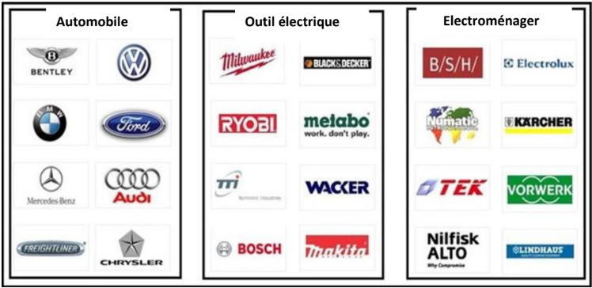

Figure 3: les clients de marquardt

## Conclusion

Marquardt, fort d’un siècle d’innovation, s’est imposé comme un leader mondial des composants électriques et électromécaniques. Son expansion internationale et ses partenariats avec de grands constructeurs illustrent son expertise et son engagement à développer des solutions performantes et innovantes.

Chapitre 2 : Présentation de l’organisme d’accueil

## Présentation de Marquardt Automotive Tunisie

### Introduction

L’entreprise a été fondée en décembre 1979 par un constructeur français “ Russenberger “. En 1991 le groupe Marquardt le rejoint sous le nom de SAEE “ Société d’Assemblage Electrique et Electronique “ Lors de son déménagement dans la zone industrielle AGBA, qui offre des laissions optimale avec le trafic en Europe, en Asie et en Amérique. Ainsi, la société a changé son nom pour MMT “ Marquardt Mechatronics Tunisia “. En janvier 2019, la société a changé son nom encore une fois à MAT “ Marquardt Automotive Tunisia “ Aujourd’hui MAT est une entreprise multinationale et un learder dans l’assemblage des composants électroniques et des interrupteurs électroniques pour les secteurs des équipements, de l’outillage et de l’automobile et l’injection plastique.

Figure 4 : Marquardt Automotive Tunisie

### Les différents départements de la société

Marquardt Tunisie est un acteur important dans le groupe et dans la production de la large gamme de systèmes mécatroniques. Cela laisse supposer l'existence des différents départements tels que :

**FM : Facility Mangement**

* L’entretien des bâtiments
* Le nettoyage des locaux
* La sécurité
* La gestion du courrier

**FM HQ : Energy Mangement**

* Réduire la consommation d’énergie

**HR : Humain Resource**

* L’occupation du recrutement
* L'accueil des nouveaux employés, de la culture organisationnelle, et de l'environnement de travail.

IE : Industrialization

* Le développement, construction et la conception des lignes de production

IT : Information Technologies

* L’assurance de la sécurité des systèmes informatiques et des données
* La mise en place des solutions de sauvegarde et de reprise d'activité en cas de sinistre

PM : Program Mangement

* Coordonner et gérer les projets

PU : Purchasing

* La réalisation des achats des produits

QM : Quality

* Garantir la satisfaction des clients
* La génération des réclamations clients

RD : Researching Development

* Le développement de nouveaux produits, services et technologies
* L’identification les besoins du marché et les opportunités d'innovation

SG : Service General

* L’accueil et réception des visiteurs
* L’administration et gestion du personnel

FI : Finance

* Le contrôle de gestion et analyse financière

### Organigramme de Marquardt

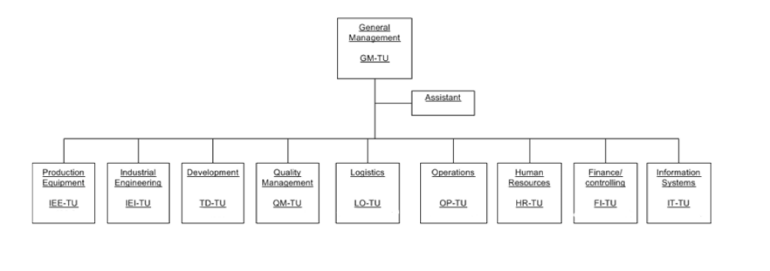

Figure 5: organigramme de Marquardt

### Produits fabriqués par Marquardt Tunisie

* *Produits switches scensors*

Figure 6:produits ssc

* *Produits Powertools*

Figure 7:Produits powertools

* *Produits Automotives*

Figure 8:Produits automobiles

### Sections et produits de MAT

Marquardt Automotive Tunisie (MAT) est constitué de quatre Unités Autonomes de Production (UAP) différentes, comme indiqué ci-dessous :

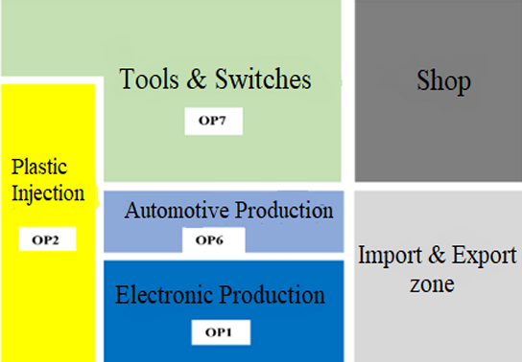

Figure 9: Plan de l'entreprise.

**La ligne de production électronique (OP1)**  est responsable de l'assemblage des cartes électroniques. Cette section fournit des sous-ensembles de contrôle utilisés principalement, mais pas exclusivement, dans les appareils électroménagers et les circuits de commande. Les clients les plus connus de cette section sont : DOMETIC, KRACHER, MOULINEX.

**Le service d'injection plastique (OP2)** est dédié à la production de pièces par moulage par injection. Il assure l'autosuffisance de la grande majorité de la consommation interne des composants plastiques en gérant notamment le lancement des lignes de production et la disponibilité en temps voulu des dispositifs essentiels à la production.

**La section automobile (OP6)** est responsable de l'assemblage des interrupteurs pour l'industrie automobile. Ses plus grands clients sont : AUDI, VOLVO, BMW, VOLKSWAGEN, MERCEDES-BENZ, et bien d'autres.

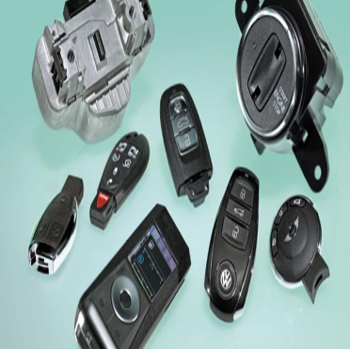

Figure 10: Produits Automotives

**La section Interrupteurs et Outils (OP7)** est composée de deux parties fusionnées : les interrupteurs et les outils. Elle est responsable de l'assemblage des interrupteurs et des circuits de commande pour les outils électriques de construction et de bricolage. Ses clients les plus connus sont BOSCH, HILTI, BLACK+DECKER, et bien d'autres.

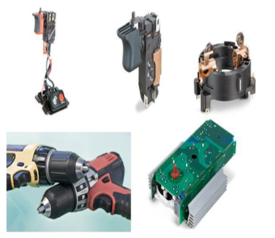

Figure 11 : Produits non automotives

## Présentation du département d’hébergement

### Branche Recherche et Développement

L'entreprise a réalisé un chiffre d'affaires de plus de 1,2 milliard d'euros au cours de l'exercice 2017. Chaque année, Marquardt investit environ 108 millions d'euros. La recherche innovante au sein du département électronique de la R&D a conduit à une proposition prometteuse pour une technologie de communication améliorée.

Cela a ensuite été transmis aux départements TET et mécanique de la R&D pour un développement et une fabrication supplémentaires.

Figure 12: organigramme branche recherche et développement

### Processus d'assemblage des PCB

Le processus d'assemblage d'un circuit imprimé (PCB), en particulier le PCB Matterhorn, nécessite plusieurs phases et un grand nombre d'étapes. Cependant, les principales étapes de ce processus sont :

**Le processus des composants SMT (Surface Mount Technology)**  
Cette technologie permet de monter les composants directement sur la surface du circuit imprimé (PCB).

Figure 13: Le processus des composants SMT

**Application de la pâte à braser :** Pour commencer le processus d'assemblage, la pâte à braser est appliquée sur des zones spécifiques du circuit imprimé (PCB) nu et non peuplé. Elle est déposée uniquement aux endroits où les composants doivent être en contact électriquement conducteur avec les pastilles métalliques de la carte. Cette application précise est réalisée à l'aide d'une imprimante à pochoir DEK.

Figure 14: Imprimante à pochoir DEK.

**Placement des composants avec la machine "AX" :** À cette étape du processus d'assemblage, la carte recouverte de pâte à braser passe à l’étape de placement des composants. Une machine équipée de bobines de composants les prélève depuis les bobines ou d'autres distributeurs et les place avec précision aux positions correctes sur la carte, en se basant sur les informations de localisation et d’orientation.

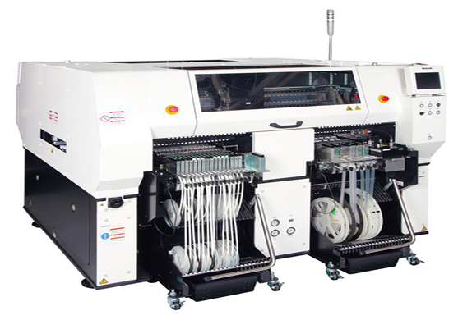

Figure 15: la machine AX

**Machine de soudure par refusion :** Après le placement des composants sur la carte, celle-ci est transférée au four de refusion. Le four chauffe la carte jusqu'à ce que la soudure fonde, reliant ainsi les composants à la carte. Ce processus implique généralement un tapis roulant qui transporte la carte à travers une série de chauffages, augmentant progressivement la température jusqu'au niveau requis, puis la refroidissant à un rythme contrôlé.

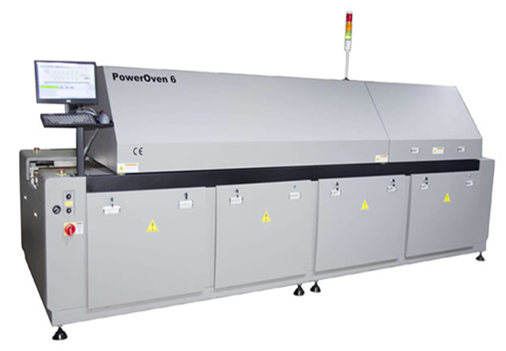

Figure 16: Machine de soudure par refusion

**Le processus des composants THT (Through-Hole Technology) :**  
Après la soudure des composants SMD, l'étape suivante consiste à assembler les composants utilisant la technologie traversante (THT), comme illustré dans la figure ci-dessous.

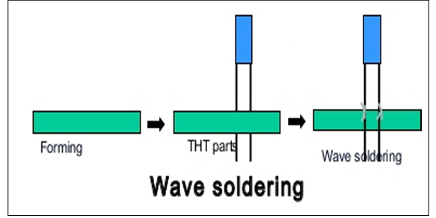

Figure 17:Le processus des Composants THT

**Insertion des composants traversants :** Les composants THT sont insérés manuellement par des opérateurs sur la ligne de production. En général, un seul opérateur se charge de l'insertion de tous les composants THT. Cependant, ce processus manuel peut entraîner plusieurs problèmes potentiels, d'où la nécessité d'une solution automatisée pour alléger la charge de travail et minimiser les erreurs.

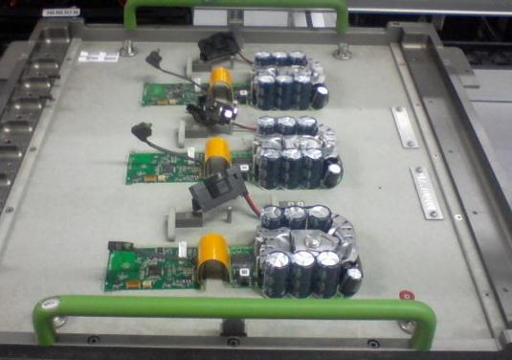

Figure 18: Insertion des composants traversants

**Machine de soudure à la vague :**  
Une technique d’assemblage des composants THT consiste à faire passer la carte dans un four où une vague de soudure en fusion recouvre la face inférieure de la carte, soudant simultanément toutes les broches inférieures.

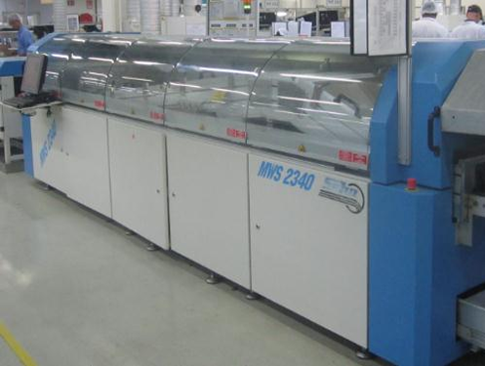

Figure 19: Machine de soudure à la vague

**Étapes de test**

**Test en circuit (ICT) :** À l'aide d'un équipement de test en circuit à sondes mobiles (« bed of nails »), il est possible d'accéder aux nœuds du circuit sur un PCB et de mesurer les performances des composants de manière indépendante. Cela inclut des paramètres

comme la résistance, la capacité et le fonctionnement des composants analogiques, ainsi que certaines fonctionnalités numériques. Pour le produit Matterhorn, cette machine teste uniquement les composants SMD.

Dans notre cas, nous devons vérifier les composants THT juste après leur assemblage dans la machine de soudure à la vague. C’est notre objectif général dans ce projet.

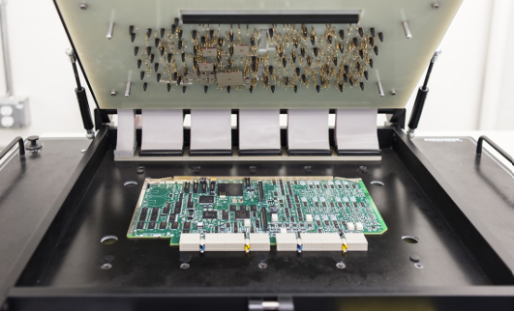

Figure 20 : Machine ICT

**Machine EOL :** La fin de la ligne d'assemblage est une étape critique du processus de production. Elle consiste à stimuler, mesurer et valider la fonctionnalité du circuit imprimé (PCB), servant généralement de dernière étape sur toutes les lignes de production.

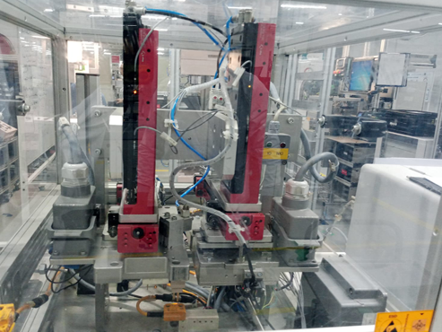

Figure 21 : Machine EOL

### Branche Qualité

#### Organigramme de la branche Qualité

Figure 22 : organigramme branche Qualité

#### Présentation du département Qualité

Le Département Qualité chez Marquardt Tunisie joue un rôle crucial dans la garantie de la satisfaction client et du respect des normes internationales. Ses principales missions incluent :

• Mise en place et suivi du système de management de la qualité :

* Documenter les procédures et les instructions de travail.
* Réaliser des audits internes et des revues de direction. 10

• Contrôle qualité :

* Effectuer des contrôles dimensionnels, fonctionnels et visuels.
* Analyser les données de contrôle et identifier les points d'amélioration.

• Amélioration :

* Identifier les opportunités d'amélioration et mettre en place des projets d'amélioration.
* Animer des groupes de travail et des ateliers de résolution de problèmes.

• Relation client :

* Gérer les réclamations clients.
* Analyser les besoins et attentes des clients.
* Participer à la communication avec les clients sur les aspects qualité.

• Formation et sensibilisation :

* Dispenser des formations aux employés sur les procédures qualité.
* Sensibiliser le personnel à l'importance de la qualité et à la culture d'amélioration continue.

#### Présentation des équipes du laboratoire de Test

L’équipe du laboratoire se compose de deux sous équipes, une équipe de test et une équipe de développement des équipements. L’équipe Testing effectue les différents types de test sur les produits de Marquardt et prépare leurs rapports, c’est une équipe d'ingénieurs d’essai. Tandis que l'équipe de réalisation des équipements se concentre sur le développement et la fabrication des équipements de test et de qualification. C’est une équipe d’ingénieurs multidisciplinaire, mécanique électronique et programmation software. Ensemble, les deux équipes jouent un rôle important dans les processus de recherche, de développement et d'assurance qualité du groupe Marquardt. L'équipe QML-TU utilise une gamme d'équipements de test pour les tests de produits, notamment des chambres climatiques, des bancs d'essai d'endurance mécanique et des systèmes de test électrique.

L'équipe effectue des tests fonctionnels, environnementaux, mécaniques et électriques sur les produits.

Nous pouvons catégoriser les équipements comme suit :

• Chambres climatique

• Stand de test pour endurance mécanique

• Machine de commande pneumatique (Système pneumatique pour commander les vérins qui vont actionner les boutons)

• Machine de contrôle (alimentation du produit, mesure de la tension et du courant, enregistrement des données lors des test)

• Machine à brouillard salin (Salt spray)

• Water Hammer Machine (Tester la pression d’eau dans les capteurs de pression d’eau)

• Testeur haute tension

• Machine à condensation

La réalisation des équipements des tests se fait dans l’atelier mécanique à l’aide d’une variété des machines de fabrication mécanique de haut niveau pour garantir la meilleure qualité.

Citons quelques exemples de machines de testing installés dans le laboratoire de tests :

Figure 23 :Chambre climatique

## Conclusion

En résumé, ce chapitre met en avant l’organisation et le fonctionnement de Marquardt Automotive Tunisie. Grâce à une production optimisée, un contrôle qualité rigoureux et une innovation continue, l’entreprise assure des produits fiables et conformes aux exigences du marché.

Chapitre 3 : Développement d'une application

## Introduction

Dans ce chapitre, nous détaillons le processus de développement de l'application de gestion du feu de circulation automatisé. Ce projet vise à améliorer la fluidité du trafic et la sécurité des piétons en intégrant un système intelligent de gestion des feux. Nous présenterons d'abord l'étude conceptuelle, puis les différentes étapes de réalisation.

## Etude conceptuelle

L'étude conceptuelle consiste à définir les besoins fonctionnels et techniques du système :

### Objectifs du projet

L'objectif de ce projet est de concevoir un feu de circulation automatisé permettant de gérer efficacement le passage des piétons et des véhicules. Le système doit garantir une meilleure fluidité du trafic tout en assurant la sécurité des usagers de la route, en particulier les piétons, y compris les personnes en situation de handicap visuel.

Pour cela, deux méthodes ont été intégrées pour permettre aux piétons de traverser en toute sécurité :

1. **L'utilisation d'un bouton-poussoir** : Le piéton appuie sur un bouton dédié pour demander l'arrêt du trafic et permettre la traversée.
2. **La détection automatique via un capteur** : Si un piéton reste devant un capteur pendant une durée significative et à une distance prédéfinie, le feu s'ajuste automatiquement pour lui permettre de traverser. Cette fonctionnalité est particulièrement utile pour les personnes aveugles, leur évitant ainsi d'avoir à localiser et à appuyer sur un bouton.
3. **Signalisation sonore avec un buzzer** : Un buzzer émet un signal sonore lorsque le feu piéton est vert, permettant ainsi aux personnes en situation de handicap visuel de savoir qu'elles peuvent traverser en toute sécurité. Ce signal s'arrête automatiquement à la fin du temps de traversée.

### Matériel utilisé

#### Matériel électronique

* **Arduino UNO** : Pour la réalisation de ce projet, nous avons choisi d’utiliser une carte **Arduino Uno** en raison de sa simplicité d'utilisation, de sa polyvalence et de son coût abordable. L’**Arduino Uno** est particulièrement adapté aux systèmes embarqués nécessitant un contrôle précis des entrées et sorties, ce qui en fait un choix idéal pour la gestion des feux de circulation. Grâce à ses nombreuses **broches numériques et analogiques**, il permet d’interfacer facilement les différents composants du système, notamment les LED pour les feux tricolores, le **bouton-poussoir** pour l’activation manuelle, le **capteur** pour la détection automatique des piétons et le **buzzer** pour l’aide sonore destinée aux personnes en situation de handicap visuel. De plus, son environnement de programmation open-source et sa large communauté facilitent le développement et le dépannage du projet, rendant l’**Arduino Uno** un choix fiable et accessible pour cette application.

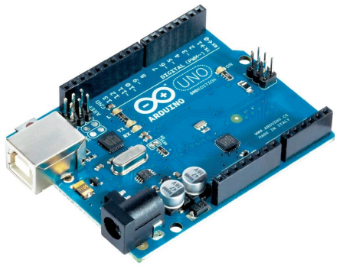

Figure 24: Arduino UNO

* **LED de signalisation** : Indiquent les différents états du feu pour les véhicules et les piétons.

Figure 25 : LED de signalisation

* **Bouton-poussoir** : Permet aux piétons de demander manuellement l'arrêt du trafic pour traverser.

Figure 26: Bouton-poussoir

* **Capteur ultrason** : Détecte les piétons situés à proximité pendant un certain temps, activant automatiquement le feu pour les aider à traverser (utile pour les personnes aveugles).

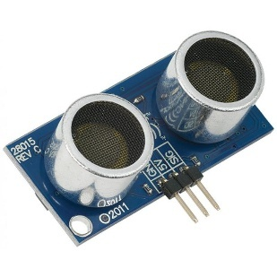

Figure 27: Capteur ultrason

* **Alimentation électrique** : Fournit l’énergie nécessaire au fonctionnement du système (batterie, alimentation secteur).
* **LCD (Affichage)** : Utilisé pour afficher des informations aux piétons, comme le temps restant avant le changement du feu.

Figure 28 : Ecran LCD

* **Résistances** : Protègent les composants électroniques et limitent le courant traversant les LED et autres éléments sensibles.

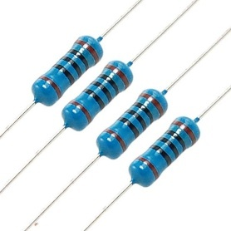

Figure 29 : Resistance 220 hommes

* **Composants de circuit** : Fils de connexion et breadboard

Figure 30: Fils de connexion et breadboard

#### Logiciel et programmation

* **Langage de programmation** : C/C++ (utilisé avec Arduino IDE)
* **IDE de développement** : Arduino IDE.
* **Simulateur électronique** : Proteus, Tinkercad .

Figure 31 : Arduino IDE logo

#### FLOWCHART de l’Algorithme du projet

Figure 32 : Flowchart de l'algorithme du projet

## Réalisation du projet

Pour développer le système de feu de circulation automatisé, j’ai adopté une approche de conception et de programmation parallèle. Cette méthode consiste à réaliser chaque partie du câblage tout en écrivant et testant le code correspondant en même temps.

**Les étapes de réalisation suivantes illustrent comment cette approche a été mise en œuvre, en intégrant progressivement chaque composant du système.**

### Feux voitures et piétons combinée avec bouton poussoir

* *Câblage*

Figure 33 : Feux voitures et piétons combinée avec bouton poussoir

#### Code

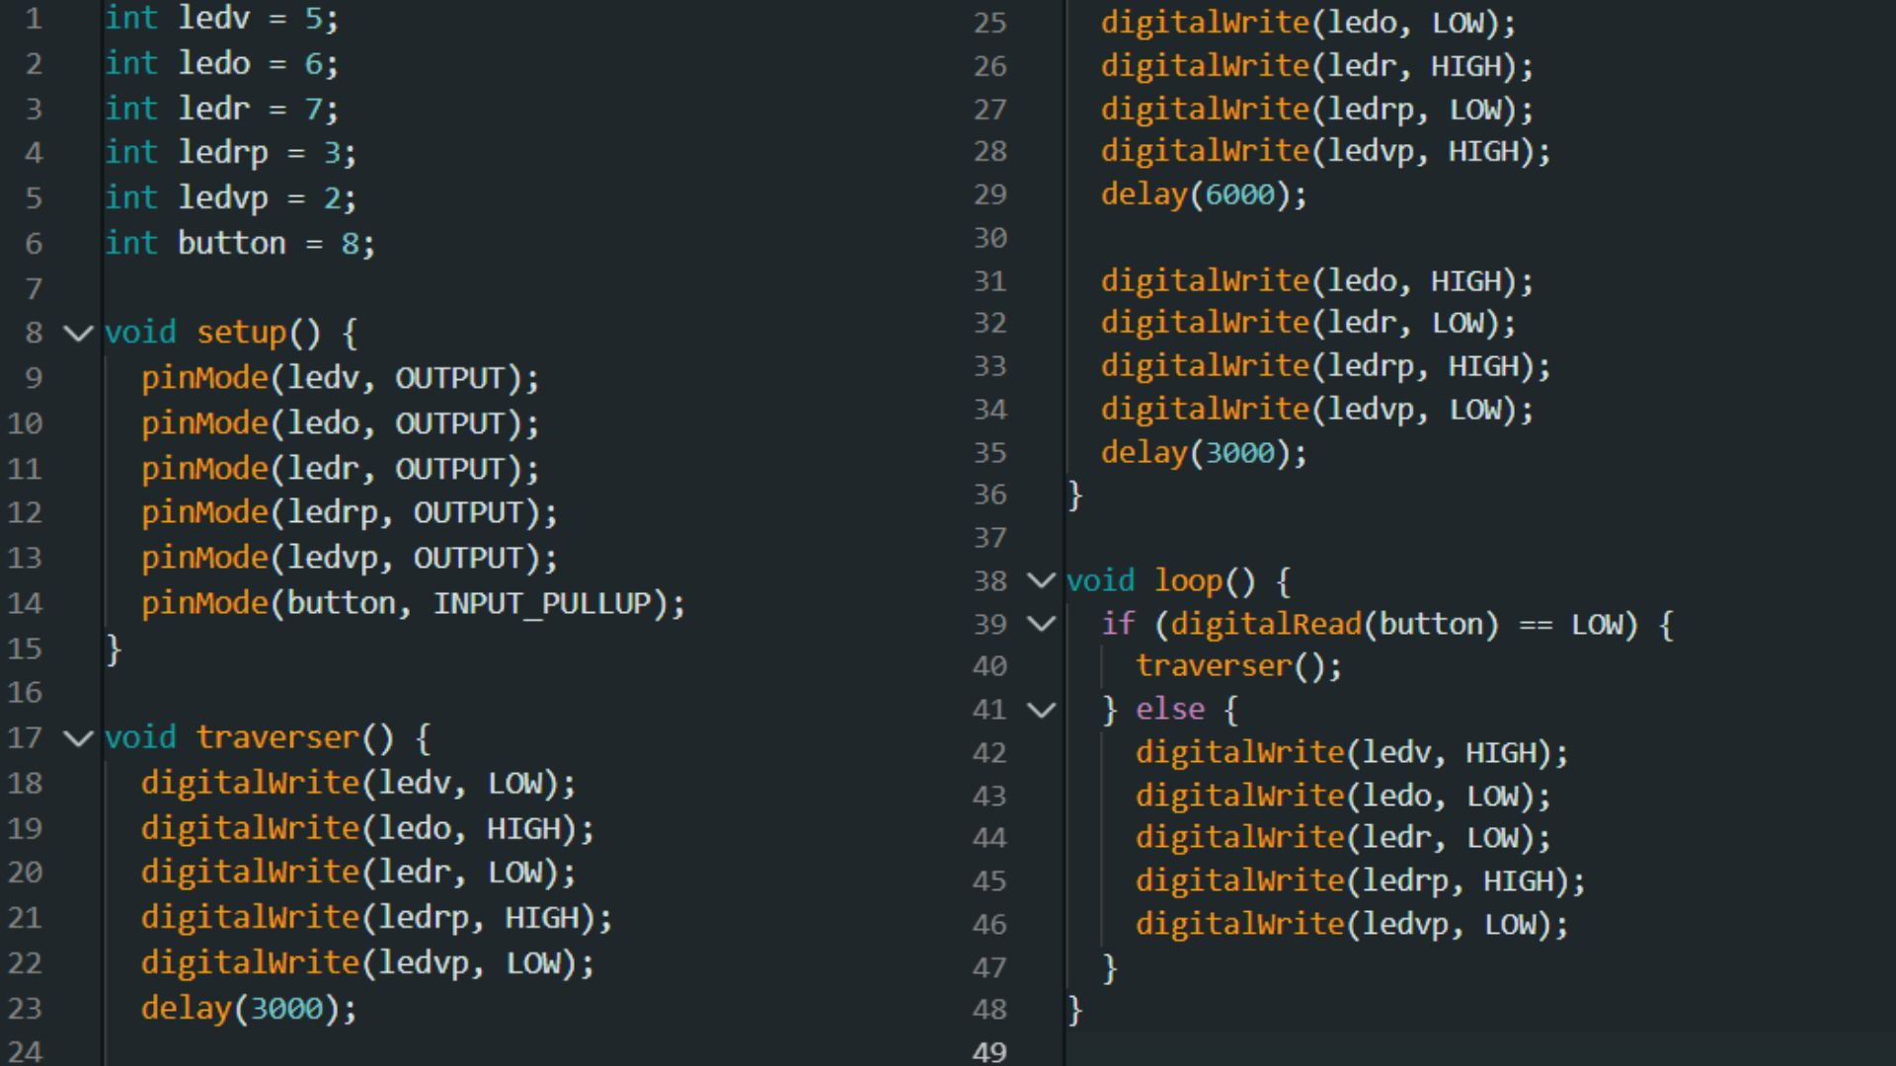

Figure 34 : code du Feux voitures et piétons combinée avec bouton poussoir

Ce programme gère un feu tricolore pour voitures et piétons avec un bouton-poussoir. Le câblage utilise cinq LED et une résistance pull-up interne pour le bouton. La séquence alterne entre passage sécurisé des piétons et circulation des voitures Une amélioration possible serait d’ajouter un écran LCD affichant un compte à retour pour informer les piétons et automobilistes du temps restant à chaque phase.

#### Explication de la fonction traverser

La méthode traverser() gère la séquence du feu de circulation lorsqu’un piéton appuie sur le bouton.

1. **Phase d’avertissement** : Le feu vert des voitures s’éteint, le feu orange s’allume, et le feu rouge des piétons reste actif pendant **3 secondes** pour prévenir les conducteurs.
2. **Phase de traversée** : Le feu rouge des voitures s’allume, le feu vert des piétons s’active, permettant aux piétons de traverser en toute sécurité pendant **6 secondes**.
3. **Retour à la normale** : Le feu orange des voitures s’allume brièvement pendant **3 secondes**, tandis que le feu rouge des piétons se rallume, indiquant la fin de la traversée.

Après l'exécution de cette méthode, le système revient à son état initial où les voitures passent librement.

### Ajout de l’écran LCD

* *Câblage*

Figure 35: Ajout de l’écran LCD

#### Installation de la bibliothèque LiquidCrystal I2C

Pour utiliser l'écran LCD avec Arduino, il est nécessaire d’installer la bibliothèque **LiquidCrystal I2C**, qui permet de simplifier la communication avec l'afficheur via le protocole I2C.

Les étapes d’installation sont les suivantes :

1. Ouvrir l’IDE Arduino et accéder au gestionnaire de bibliothèques via **Croquis** > **Inclure une bibliothèque** > **Gérer les bibliothèques**.
2. Dans la barre de recherche, taper **LiquidCrystal I2C** et sélectionner la bibliothèque correspondante.
3. Cliquer sur **Installer**, puis attendre la fin du processus d’installation.
4. Une fois installée, inclure la bibliothèque dans le programme avec #include <LiquidCrystal_I2C.h>.

Figure 36:Installation de la bibliothèque LiquidCrystal I2C (Etape 1)

Figure 37: Installation de la bibliothèque LiquidCrystal I2C (Etape 2)

#### Lignes de code nécessaires pour utiliser un écran LCD avec la méthode I2C en Arduino.

Figure 38: Code pour activer l'ecrant LCD avec la methode I2C

*Explication du code*

* Le code commence par inclure les bibliothèques **Wire** et **LiquidCrystal_I2C**, qui permettent la communication entre l’Arduino et l’écran LCD via le protocole I2C.
* Un objet lcd est créé avec l’adresse I2C (0x27 ou 0x3F selon le modèle) et les dimensions de l’écran (16x2 pour un écran de 16 colonnes et 2 lignes).
* Dans la fonction setup(), qui s’exécute une seule fois au démarrage, le LCD est initialisé avec la commande lcd.init().
* Le rétroéclairage est activé grâce à lcd.backlight(), ce qui améliore la visibilité du texte affiché.
* La commande lcd.setCursor(0, 0) positionne le curseur à la colonne 0 et la ligne 0, soit en haut à gauche de l’écran.
* La fonction lcd.print("Hello, world!") affiche le texte "Hello, world!" à l’emplacement défini.
* La fonction loop() reste vide dans cet exemple, mais elle peut être utilisée pour modifier dynamiquement l’affichage en fonction des besoins du programme.

### Ajout du capteur ultrasons et le buzzeur

Pour améliorer l’accessibilité du système de feux de circulation automatisés, un capteur à ultrasons et un buzzer ont été ajoutés. Le capteur à ultrasons permet de détecter la présence de piétons, en particulier ceux qui ne peuvent pas utiliser le bouton-poussoir, afin d’activer automatiquement le feu piéton. En complément, un buzzer a été intégré pour assister les personnes aveugles en émettant un signal sonore lorsque le feu est vert, leur indiquant ainsi qu’ils peuvent traverser en toute sécurité. Ces ajouts renforcent l’inclusivité du système en facilitant son utilisation par tous.

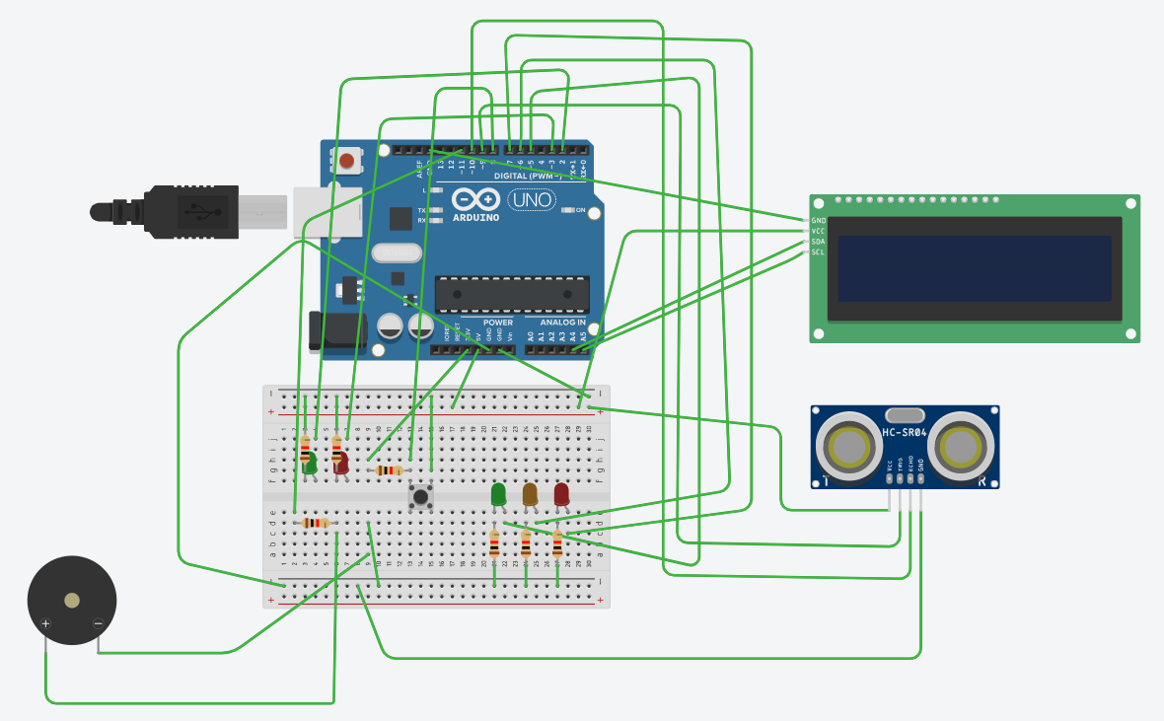

Figure 39: simulation finale

#### Lignes de code nécessaires pour activer le capteur ultrason

Figure 40 : coder le capteur ultrason

La fonction mesurerDistance() permet de mesurer la distance entre le capteur à ultrasons et un obstacle en face de lui.

* Elle commence par envoyer une impulsion ultrasonique à l'aide de la broche trigPin. Pour cela, elle maintient cette broche à LOW pendant 2 microsecondes, puis à HIGH pendant 10 microsecondes avant de la remettre à LOW.
* Ensuite, elle mesure le temps que met l’onde sonore à revenir vers le capteur en utilisant la broche echoPin et la fonction pulseIn(), qui retourne ce temps en microsecondes.
* La distance est ensuite calculée en multipliant ce temps par **0.034 cm/µs** (vitesse du son dans l'air) et en divisant par 2 pour ne considérer que l'aller simple du signal.
* La fonction retourne cette distance en centimètres, ce qui permet au programme de détecter la présence d’un obstacle, comme une main devant le capteur.

Cette mesure est utilisée pour déclencher la traversée automatique du passage piéton lorsqu’une personne met la main devant le capteur pendant un certain temps.

#### Code Buzzeur passif

Figure 41: Coder un Buzzeur

Dans cette section du code, nous avons défini un buzzer connecté à la broche 11 de l'Arduino, en l'initialisant comme une sortie via la fonction pinMode(buzzer, OUTPUT) dans la fonction setup(). Ensuite, la fonction traverser() est utilisée pour gérer la phase où le feu piéton est vert. Lorsque cette fonction est appelée, le feu vert piéton (représenté par la LED ledvp) s'allume avec la commande digitalWrite(ledvp, HIGH).

Le buzzer est activé à une fréquence de 1 kHz par la commande tone(buzzer, 1000), afin de signaler aux personnes malvoyantes que le feu est vert. Le système attend pendant 3 secondes (le temps imparti pour traverser) grâce à la fonction delay(3000). Après cette période, le buzzer est désactivé avec noTone(buzzer), et le feu piéton est éteint avec digitalWrite(ledvp, LOW), signalant la fin de la phase de traversée.

Ce système assure la sécurité des piétons, notamment ceux en situation de handicap visuel, en leur fournissant une indication sonore lorsqu'ils peuvent traverser.

## Conclusion

En conclusion, ce chapitre a détaillé le développement du système de feu de circulation automatisé, en mettant l'accent sur l'intégration des fonctionnalités visant à améliorer la sécurité et l'accessibilité. Grâce à l'utilisation de composants électroniques comme l'Arduino UNO, les LED de signalisation, les capteurs ultrason et le buzzer, le système assure une gestion fluide du trafic tout en offrant une solution inclusive pour les piétons, notamment ceux en situation de handicap visuel. Les différentes étapes de conception, du câblage à la programmation, ont permis de créer un système fiable et fonctionnel, répondant aux objectifs du projet.

Conclusion générale

Le projet d'automatisation des feux de circulation pour voitures et piétons vise non seulement à améliorer la gestion du trafic, mais également à garantir la sécurité et l'accessibilité, en particulier pour les piétons en situation de handicap visuel. En utilisant des composants abordables et fiables comme l'Arduino UNO, le capteur à ultrasons et le buzzer, ce projet répond aux besoins essentiels de la société, où l'inclusivité est devenue une priorité dans l'aménagement urbain.

Du côté de la société, Marquardt Tunis El Agba a fourni un environnement propice à l'expérimentation et à l'innovation, permettant de développer ce projet qui pourrait avoir un impact positif sur les infrastructures de transport dans la région. L'entreprise met en avant des valeurs d'innovation et de responsabilité sociale, ce qui s'harmonise parfaitement avec l'objectif de ce projet : une solution simple, low-cost et inclusive pour améliorer la sécurité routière et faciliter la mobilité de tous.

L'intégration d'un système de signalisation sonore et de détection automatique des piétons fait de ce projet un exemple concret d'innovation au service du bien-être collectif. En combinant technologie et sensibilité sociale, ce système pourrait, à terme, être déployé dans diverses infrastructures urbaines, apportant une réelle contribution à l'amélioration de la sécurité et de l'accessibilité.

En somme, ce projet incarne une convergence entre les besoins immédiats de la société et l'innovation technologique, illustrant ainsi comment une petite initiative peut faire une grande différence dans la vie quotidienne des citoyens.

Webographie